Приложение 1

к постановлению администрации Ипатовского городского округа Ставропольского края

от __ _______ 2023г. № _____

«Приложение 1 к постановлению администрации Ипатовского городского округа Ставропольского края от 21 декабря 2021г. №1949

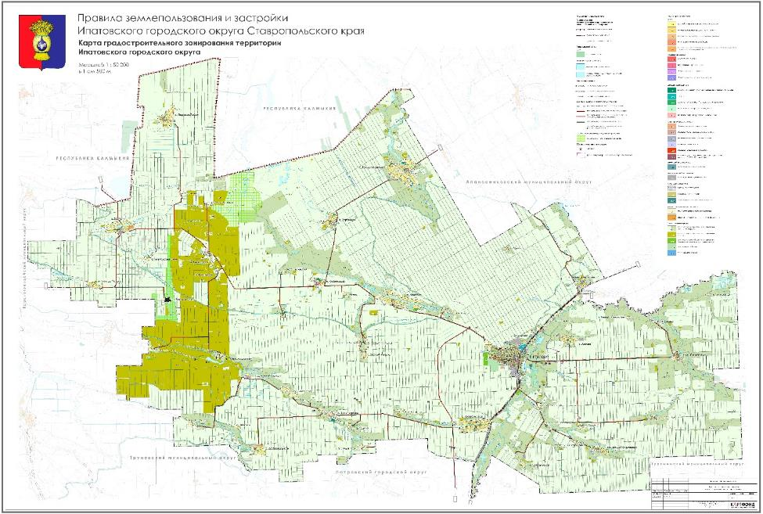».

Приложение 2

к постановлению администрации Ипатовского городского округа Ставропольского края

от __ _______ 2023г. № _____

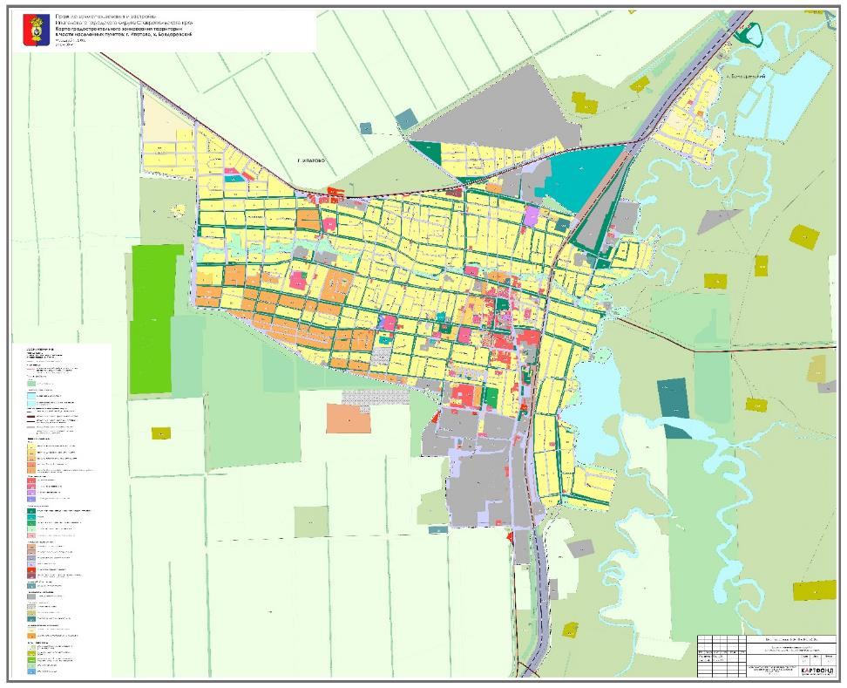 ««Приложение 2 к постановлению администрации Ипатовского городского округа Ставропольского края от 21 декабря 2021г. №1949

».

Приложение 3

к постановлению администрации Ипатовского городского округа Ставропольского края

от __ _______ 2023г. № _____

«Приложение 3 к постановлению администрации Ипатовского городского округа Ставропольского края от 21 декабря 2021г. №1949

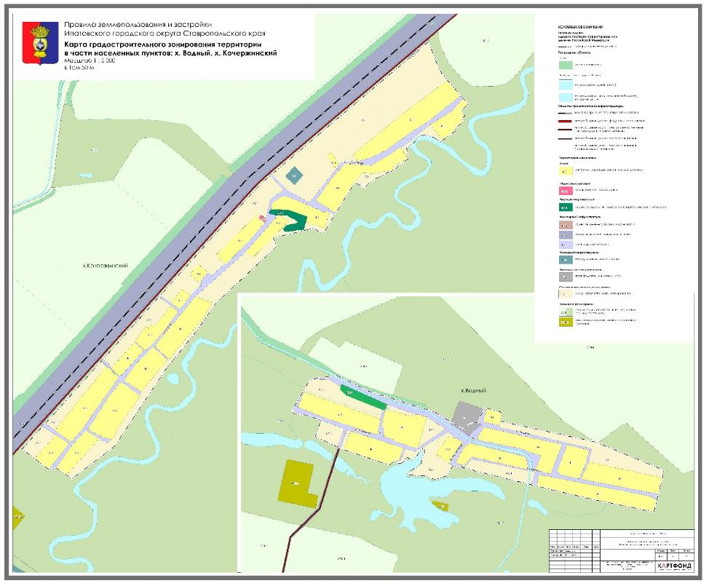 ».

Приложение 4

к постановлению администрации Ипатовского городского округа Ставропольского края

от __ _______ 2023г. № _____

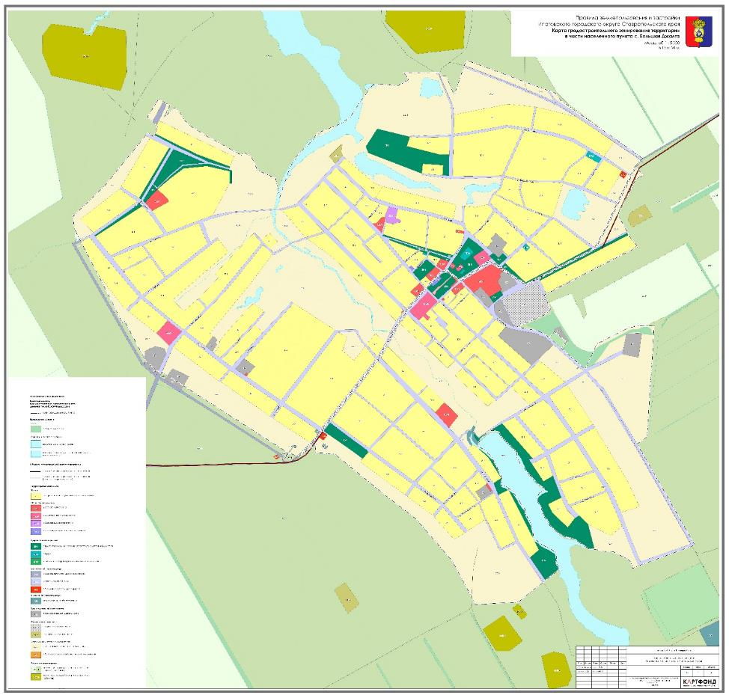«Приложение 4 к постановлению администрации Ипатовского городского округа Ставропольского края от 21 декабря 2021г. №1949

».

Приложение 5

к постановлению администрации Ипатовского городского округа Ставропольского края

от __ _______ 2023г. № _____

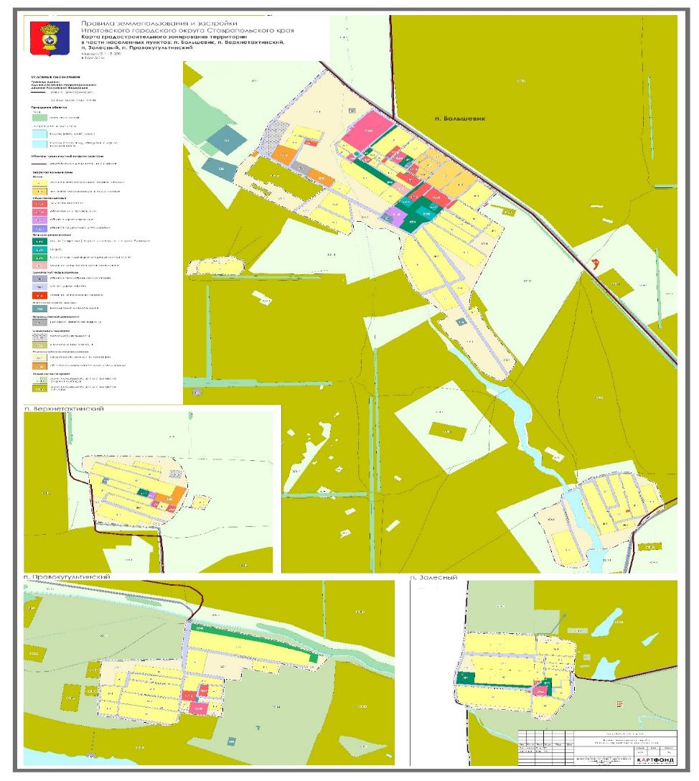«Приложение 5 к постановлению администрации Ипатовского городского округа Ставропольского края от 21 декабря 2021г. №1949

».

Приложение 6

к постановлению администрации Ипатовского городского округа Ставропольского края

от __ _______ 2023г. № _____

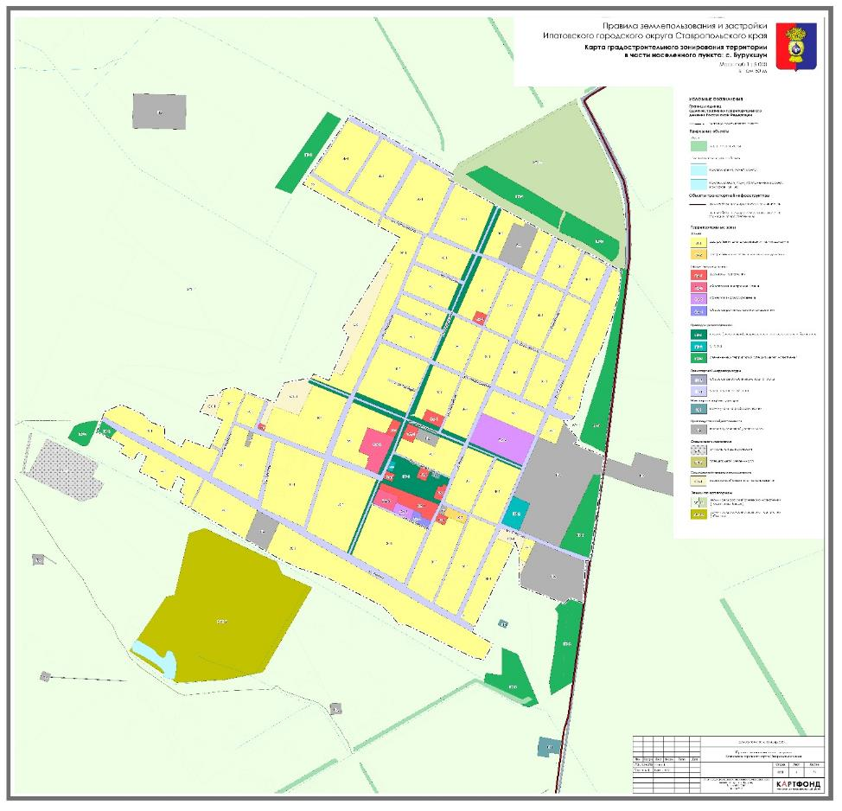«Приложение 6 к постановлению администрации Ипатовского городского округа Ставропольского края от 21 декабря 2021г. №1949

».

Приложение 7

к постановлению администрации Ипатовского городского округа Ставропольского края

от __ _______ 2023г. № _____

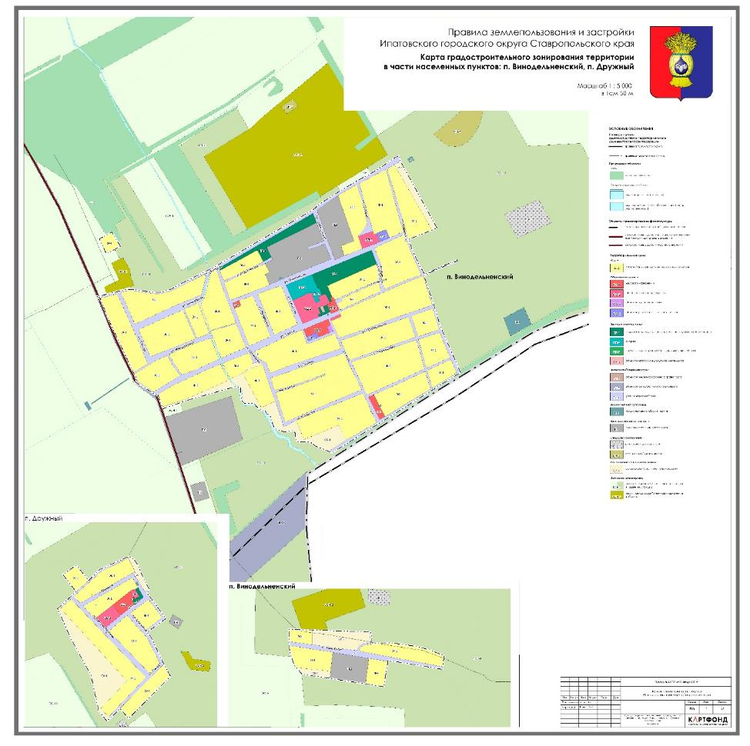«Приложение 7 к постановлению администрации Ипатовского городского округа Ставропольского края от 21 декабря 2021г. №1949

».

Приложение 8

к постановлению администрации Ипатовского городского округа Ставропольского края

от __ _______ 2023г. № _____

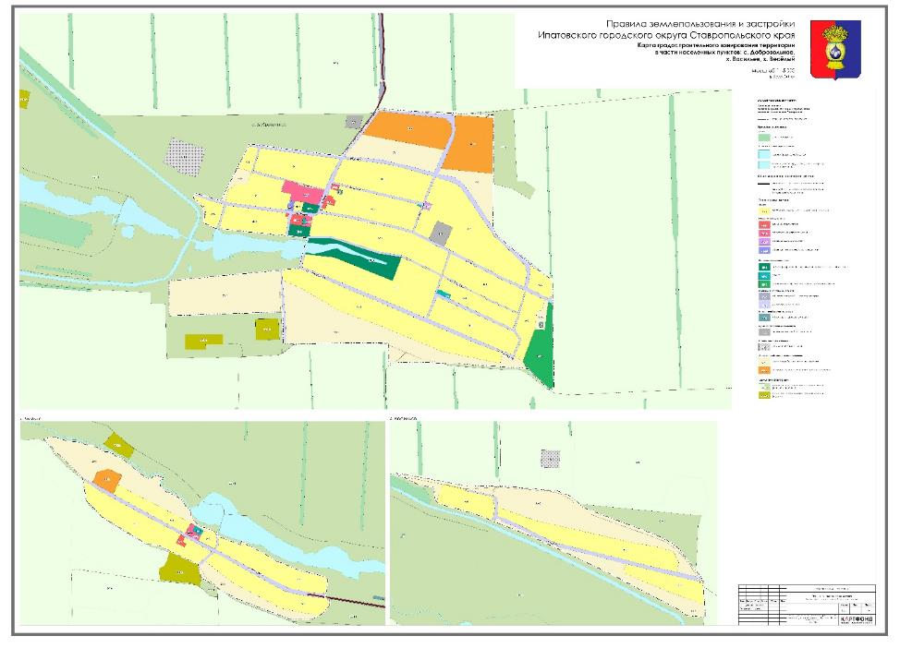«Приложение 8 к постановлению администрации Ипатовского городского округа Ставропольского края от 21 декабря 2021г. №1949

».

Приложение 9

к постановлению администрации Ипатовского городского округа Ставропольского края

от __ _______ 2023г. № _____

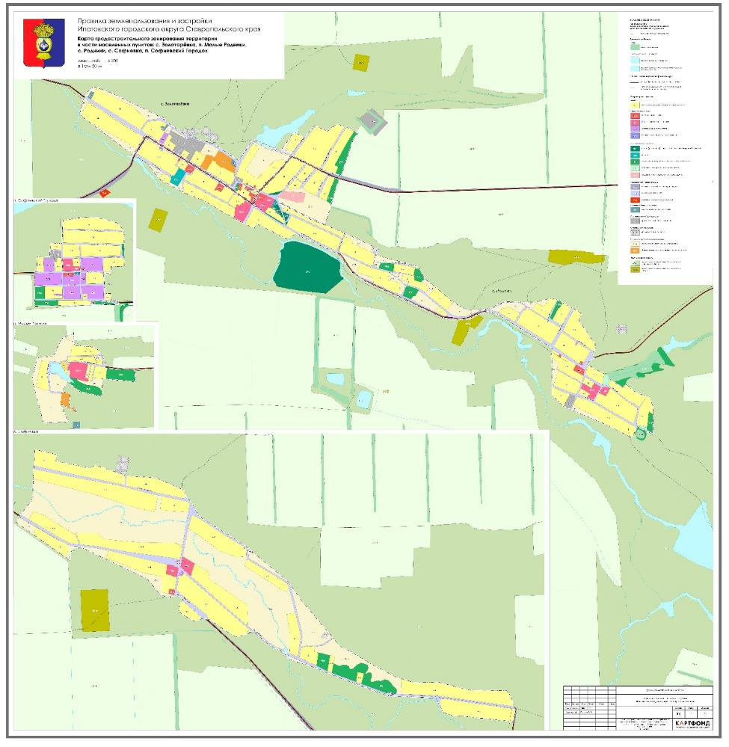«Приложение 9 к постановлению администрации Ипатовского городского округа Ставропольского края от 21 декабря 2021г. №1949

».

Приложение 10

к постановлению администрации Ипатовского городского округа Ставропольского края

от __ _______ 2023г. № _____

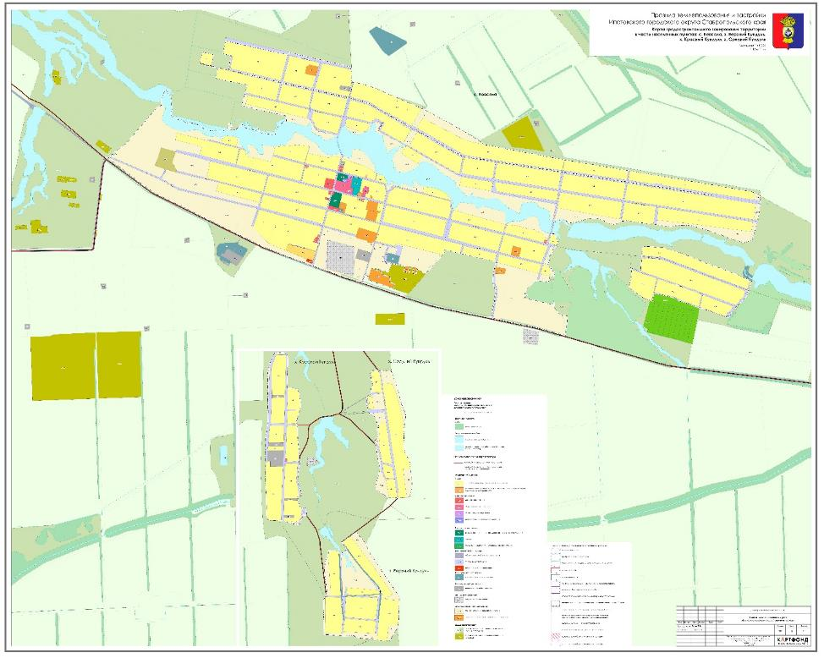«Приложение 10 к постановлению администрации Ипатовского городского округа Ставропольского края от 21 декабря 2021г. №1949

».

Приложение 11

к постановлению администрации Ипатовского городского округа Ставропольского края

от __ _______ 2023г. № _____

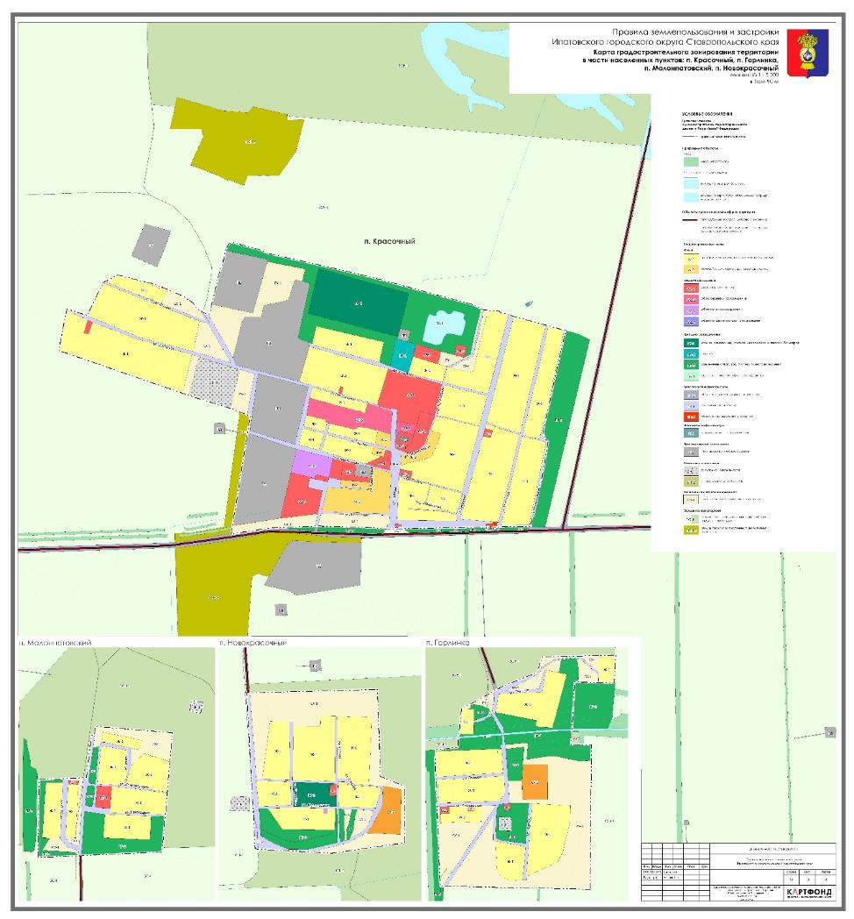«Приложение 11 к постановлению администрации Ипатовского городского округа Ставропольского края от 21 декабря 2021г. №1949

».

Приложение 12

к постановлению администрации Ипатовского городского округа Ставропольского края

от __ _______ 2023г. № _____

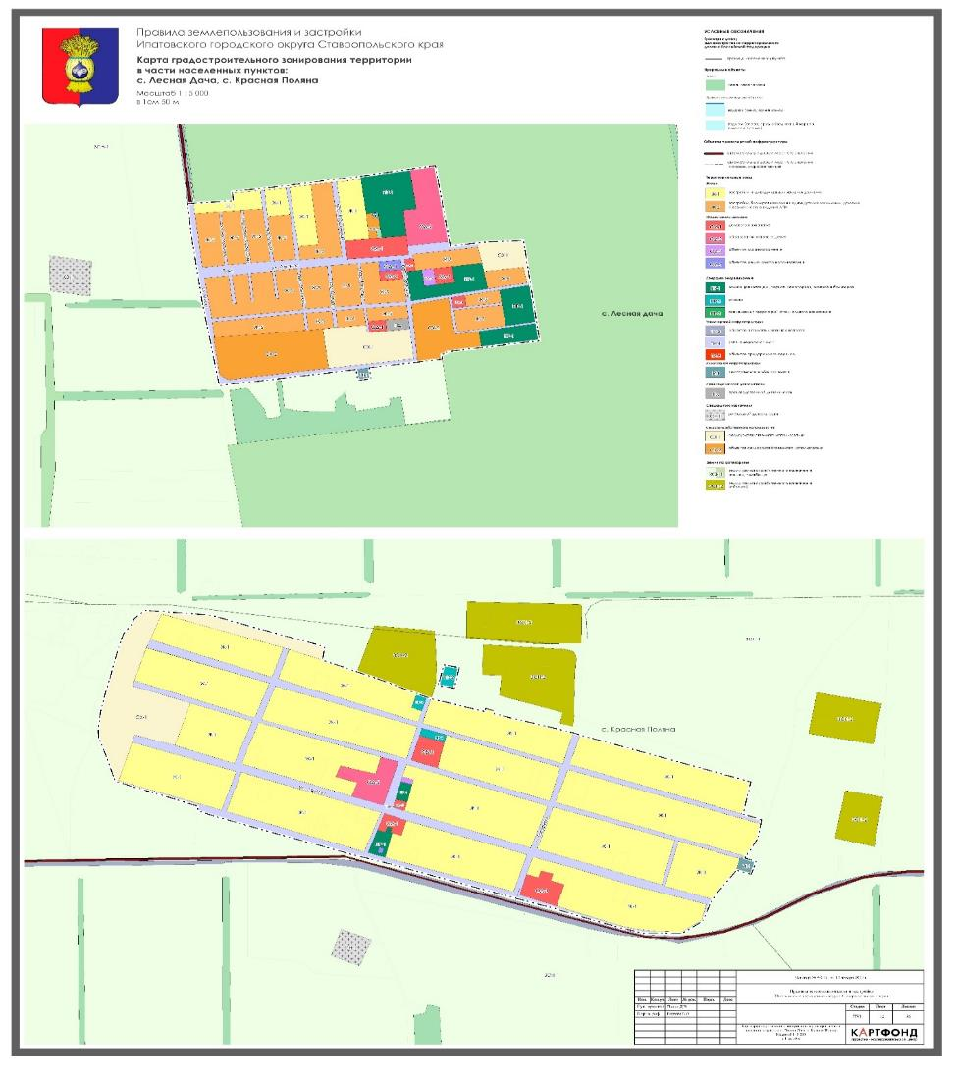«Приложение 12 к постановлению администрации Ипатовского городского округа Ставропольского края от 21 декабря 2021г. №1949

».

Приложение 13

к постановлению администрации Ипатовского городского округа Ставропольского края

от __ _______ 2023г. № _____

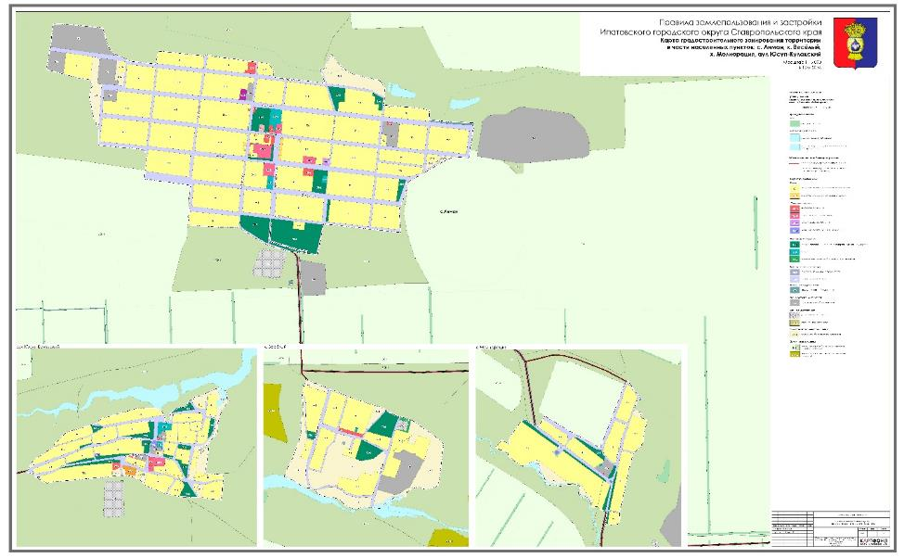«Приложение 13 к постановлению администрации Ипатовского городского округа Ставропольского края от 21 декабря 2021г. №1949

».

Приложение 14

к постановлению администрации Ипатовского городского округа Ставропольского края

от __ _______ 2023г. № _____

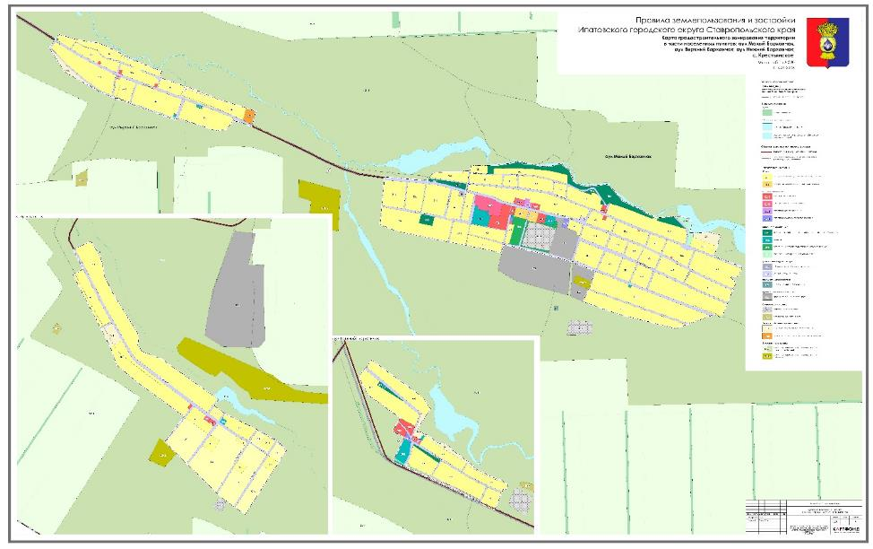«Приложение 14 к постановлению администрации Ипатовского городского округа Ставропольского края от 21 декабря 2021г. №1949

».

Приложение 15

к постановлению администрации Ипатовского городского округа Ставропольского края

от __ _______ 2023г. № _____

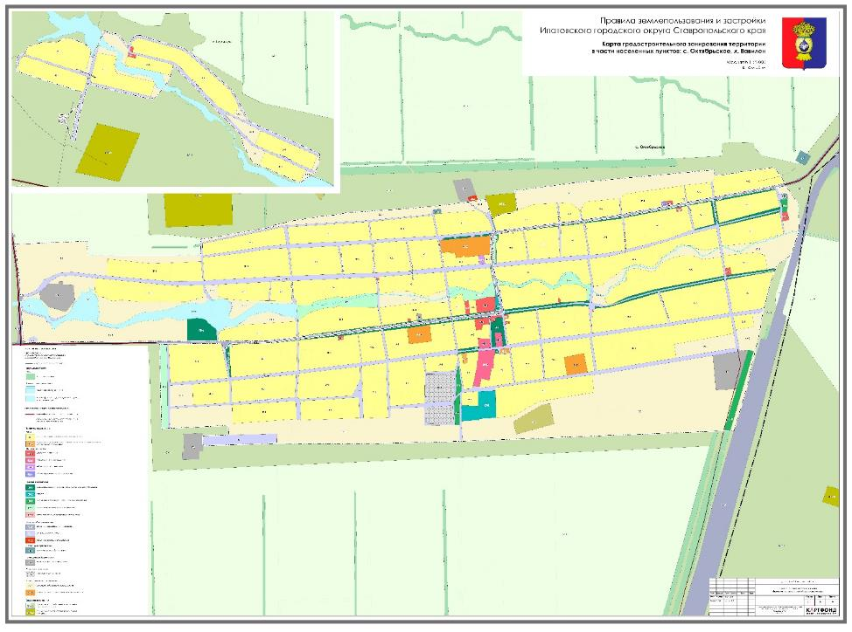«Приложение 15 к постановлению администрации Ипатовского городского округа Ставропольского края от 21 декабря 2021г. №1949

».

Приложение 16

к постановлению администрации Ипатовского городского округа Ставропольского края

от __ _______ 2023г. № _____

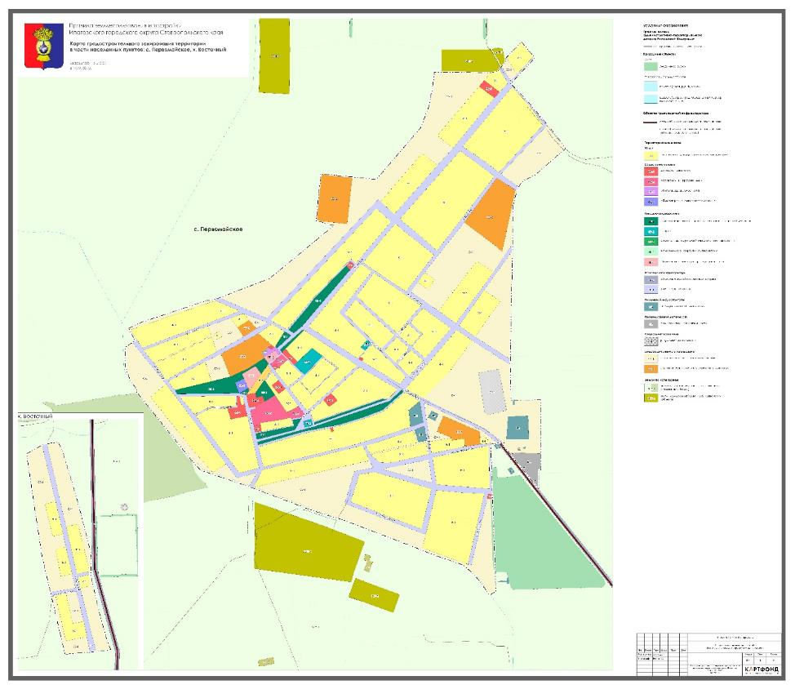«Приложение 16 к постановлению администрации Ипатовского городского округа Ставропольского края от 21 декабря 2021г. №1949

».

Приложение 17

к постановлению администрации Ипатовского городского округа Ставропольского края

от __ _______ 2023г. № _____

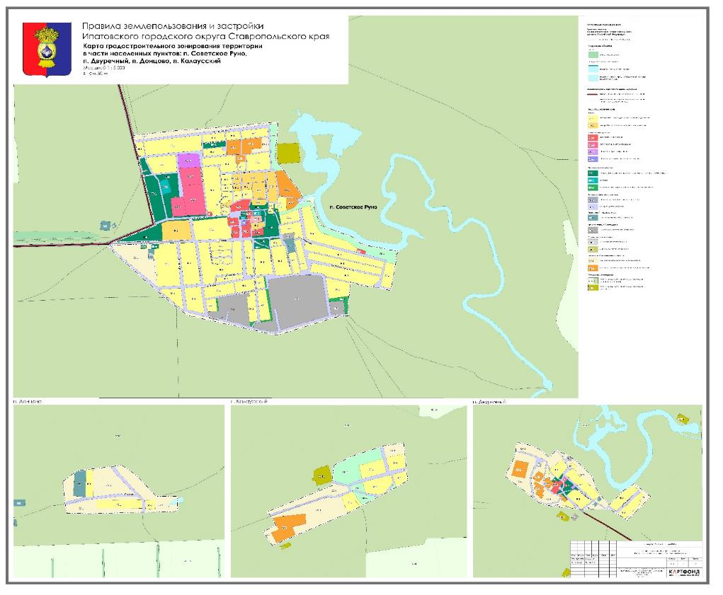«Приложение 17 к постановлению администрации Ипатовского городского округа Ставропольского края от 21 декабря 2021г. №1949

».

Приложение 18

к постановлению администрации Ипатовского городского округа Ставропольского края

от __ _______ 2023г. № _____

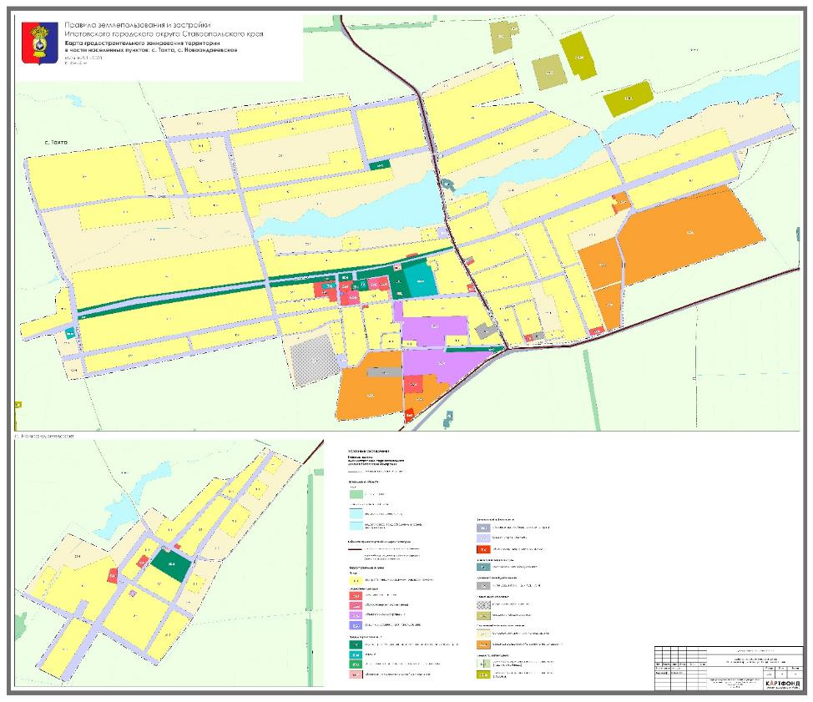«Приложение 18 к постановлению администрации Ипатовского городского округа Ставропольского края от 21 декабря 2021г. №1949

».

Приложение 19

к постановлению администрации Ипатовского городского округа Ставропольского края

от __ _______ 2023г. № _____

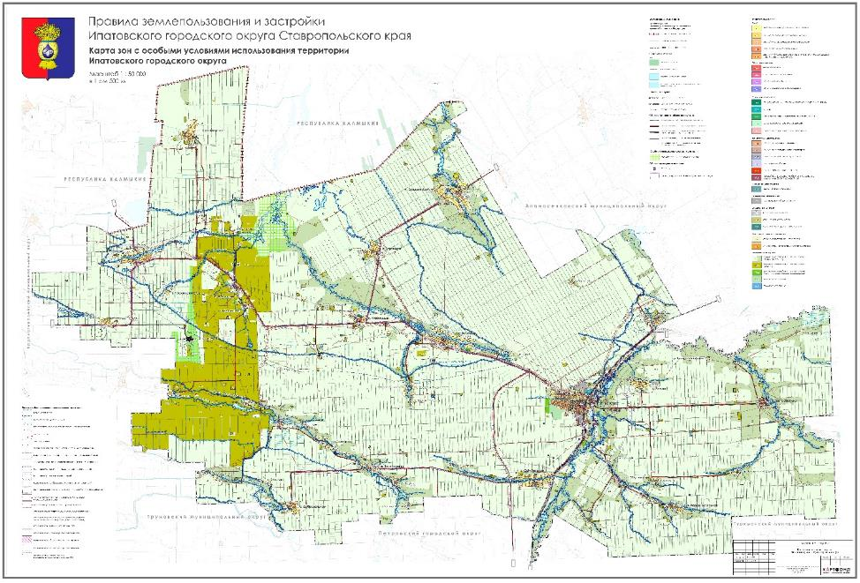«Приложение 19 к постановлению администрации Ипатовского городского округа Ставропольского края от 21 декабря 2021г. №1949

».

Приложение 20

к постановлению администрации Ипатовского городского округа Ставропольского края

от __ _______ 2023г. № _____

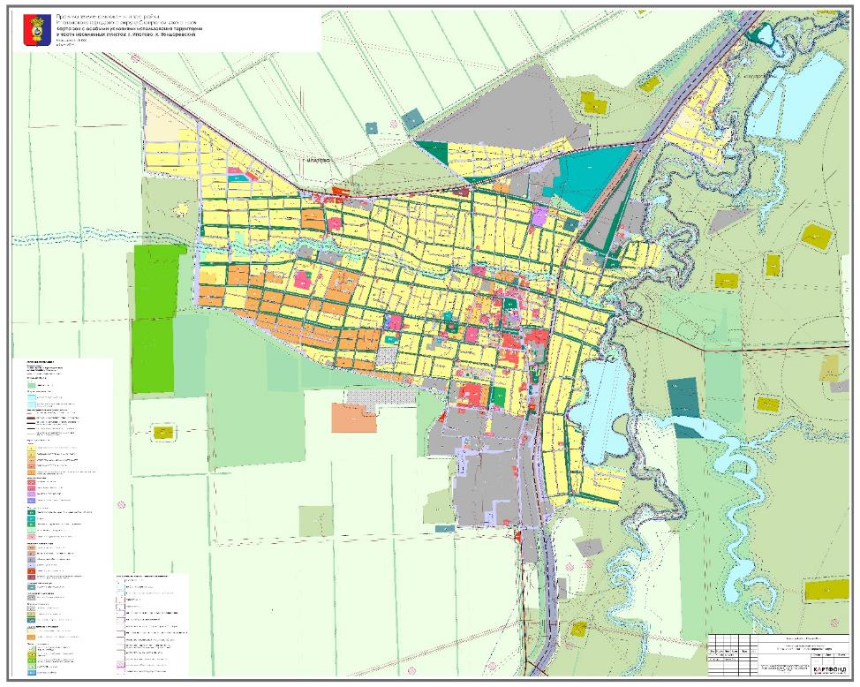«Приложение 20 к постановлению администрации Ипатовского городского округа Ставропольского края от 21 декабря 2021г. №1949

».

Приложение 21

к постановлению администрации Ипатовского городского округа Ставропольского края

от __ _______ 2023г. № _____

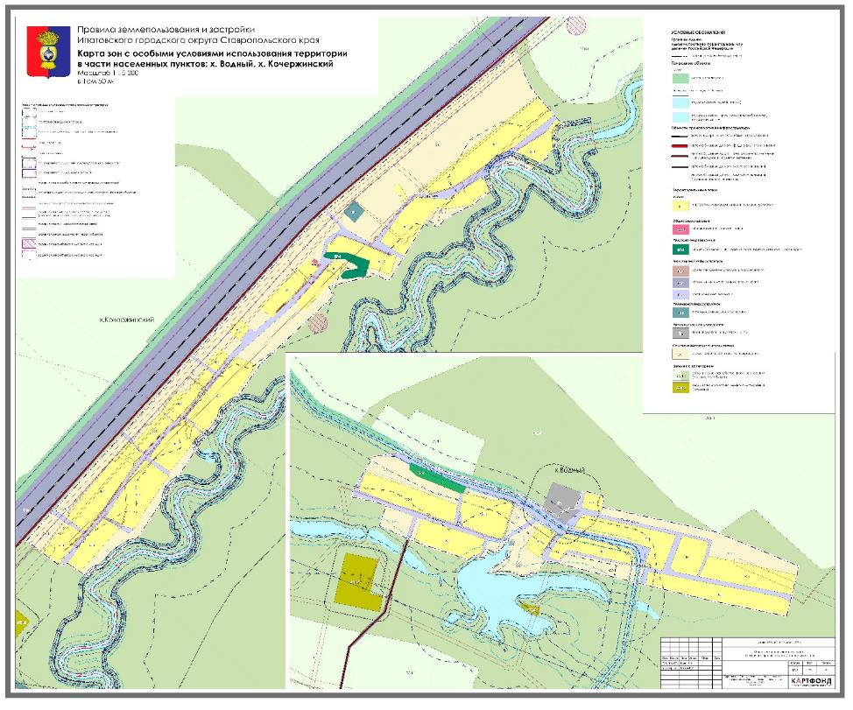«Приложение 21 к постановлению администрации Ипатовского городского округа Ставропольского края от 21 декабря 2021г. №1949

».

Приложение 22

к постановлению администрации Ипатовского городского округа Ставропольского края

от __ _______ 2023г. № _____

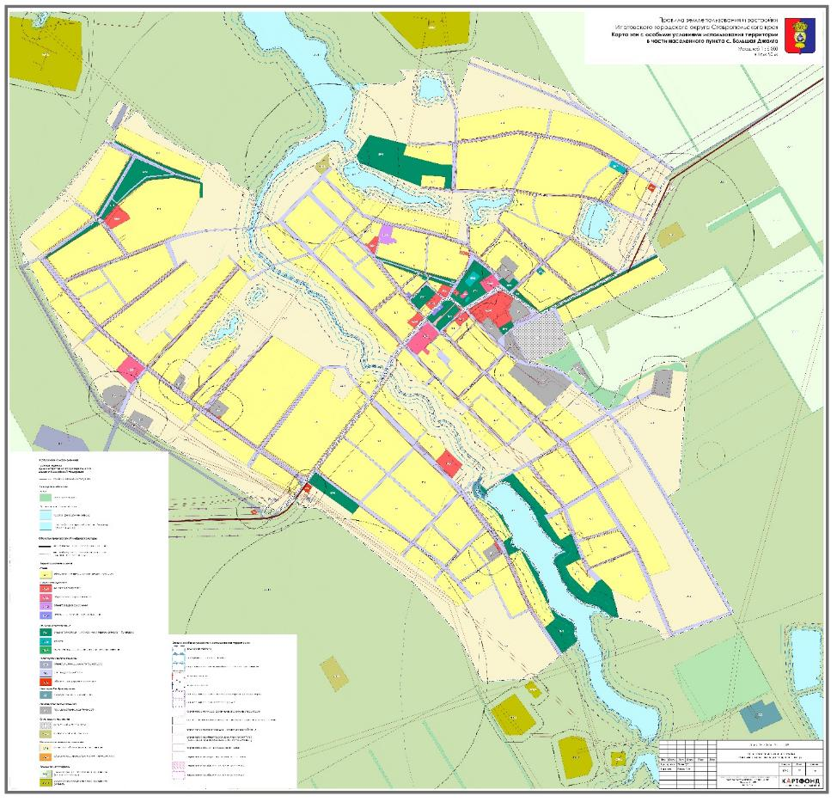«Приложение 22 к постановлению администрации Ипатовского городского округа Ставропольского края от 21 декабря 2021г. №1949

».

Приложение 23

к постановлению администрации Ипатовского городского округа Ставропольского края

от __ _______ 2023г. № _____

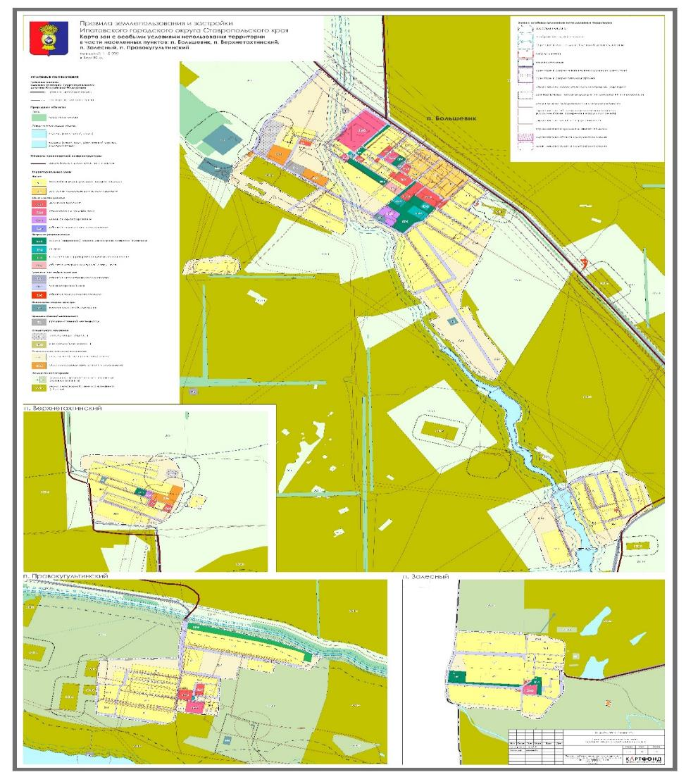«Приложение 23 к постановлению администрации Ипатовского городского округа Ставропольского края от 21 декабря 2021г. №1949

».

Приложение 24

к постановлению администрации Ипатовского городского округа Ставропольского края

от __ _______ 2023г. № _____

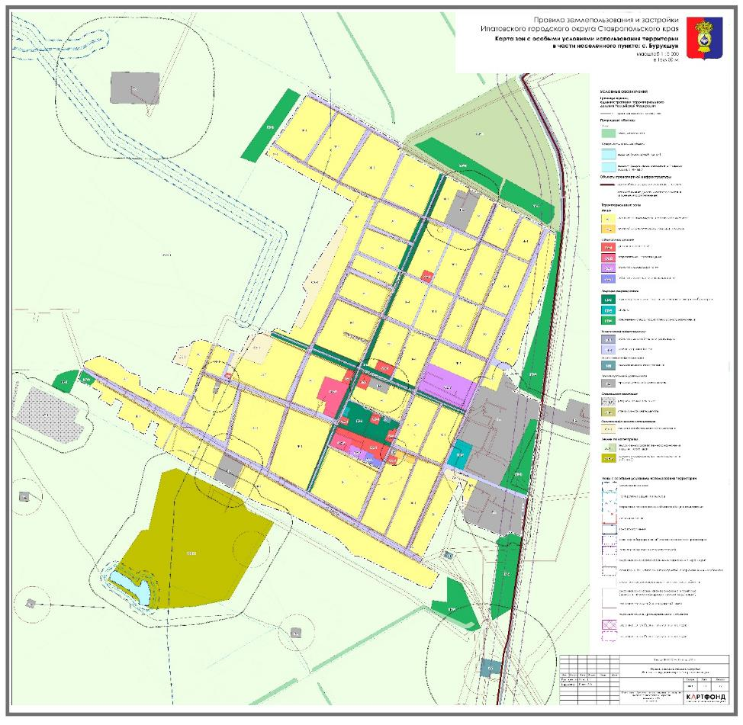«Приложение 24 к постановлению администрации Ипатовского городского округа Ставропольского края от 21 декабря 2021г. №1949

».

Приложение 25

к постановлению администрации Ипатовского городского округа Ставропольского края

от __ _______ 2023г. № _____

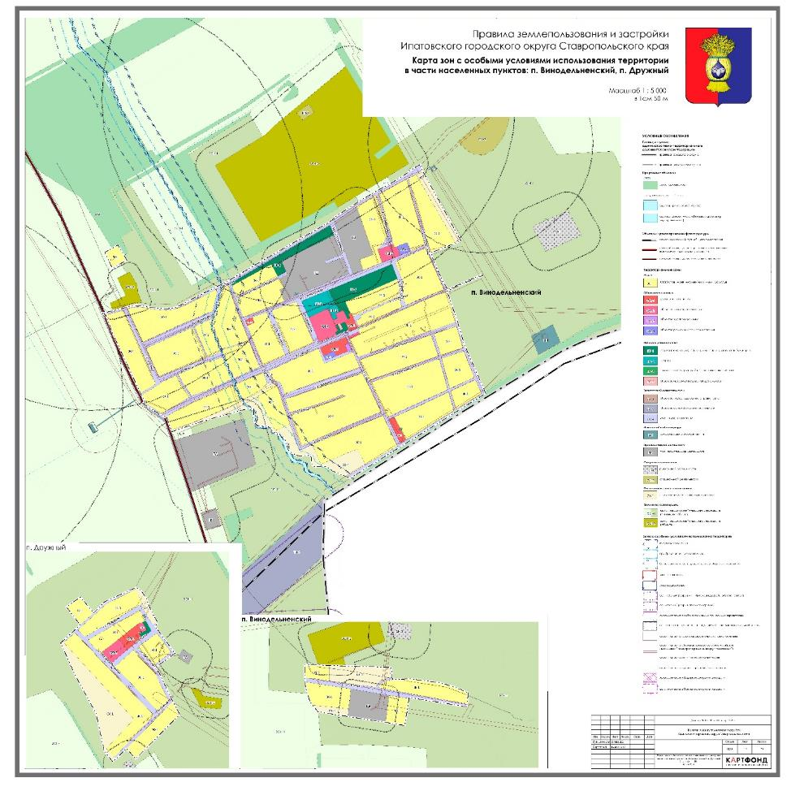«Приложение 25 к постановлению администрации Ипатовского городского округа Ставропольского края от 21 декабря 2021г. №1949

».

Приложение 26

к постановлению администрации Ипатовского городского округа Ставропольского края

от __ _______ 2023г. № _____

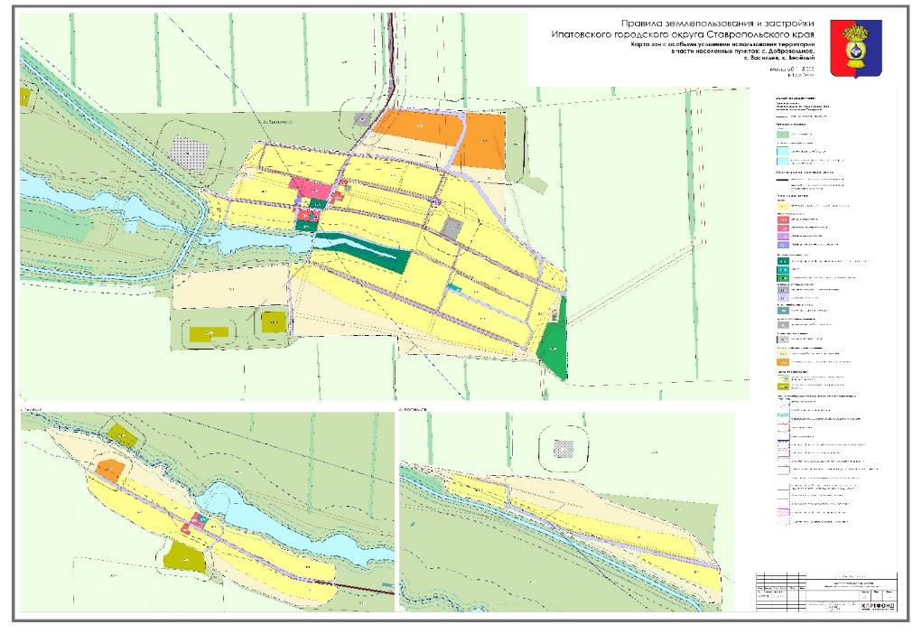«Приложение 26 к постановлению администрации Ипатовского городского округа Ставропольского края от 21 декабря 2021г. №1949

».

Приложение 27

к постановлению администрации Ипатовского городского округа Ставропольского края

от __ _______ 2023г. № _____

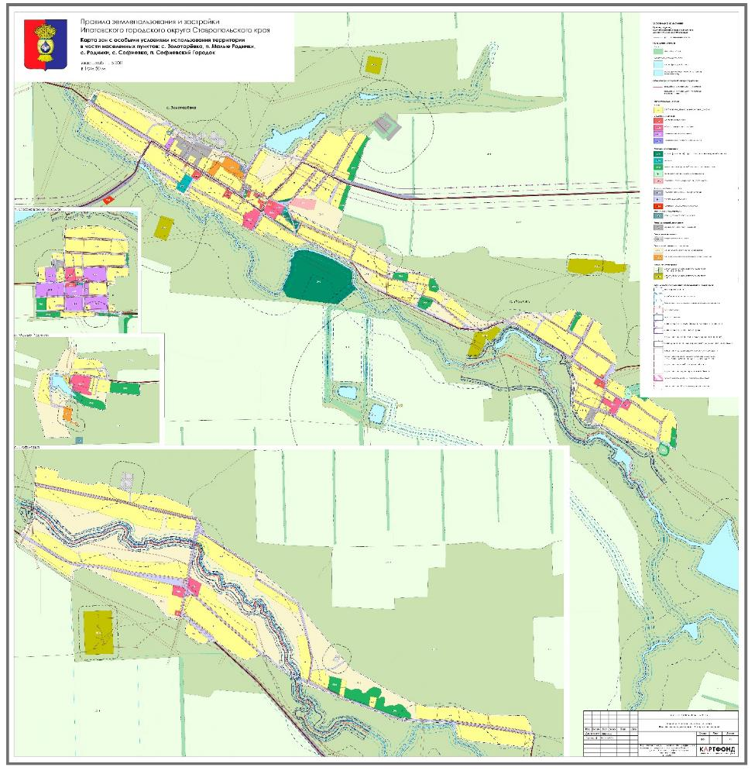«Приложение 27 к постановлению администрации Ипатовского городского округа Ставропольского края от 21 декабря 2021г. №1949

».

Приложение28

к постановлению администрации Ипатовского городского округа Ставропольского края

от __ _______ 2023г. № _____

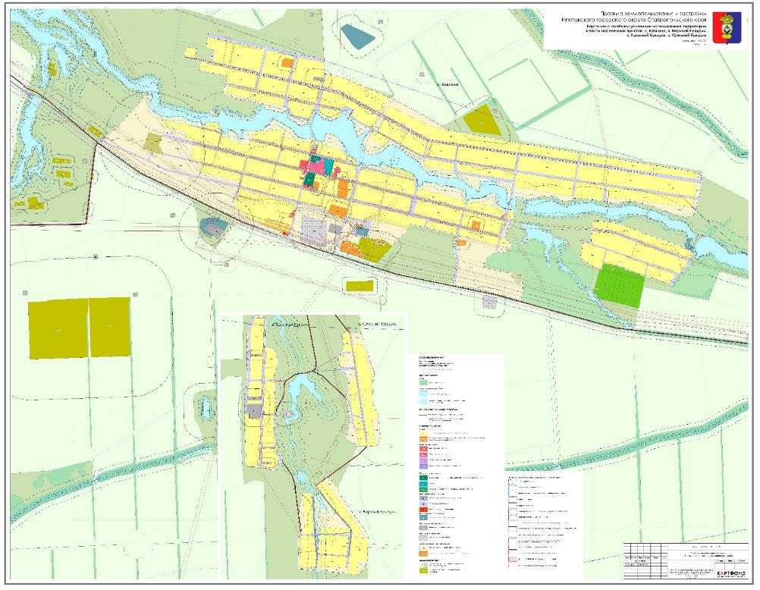«Приложение 28 к постановлению администрации Ипатовского городского округа Ставропольского края от 21 декабря 2021г. №1949

».

Приложение 29

к постановлению администрации Ипатовского городского округа Ставропольского края

от __ _______ 2023г. № _____

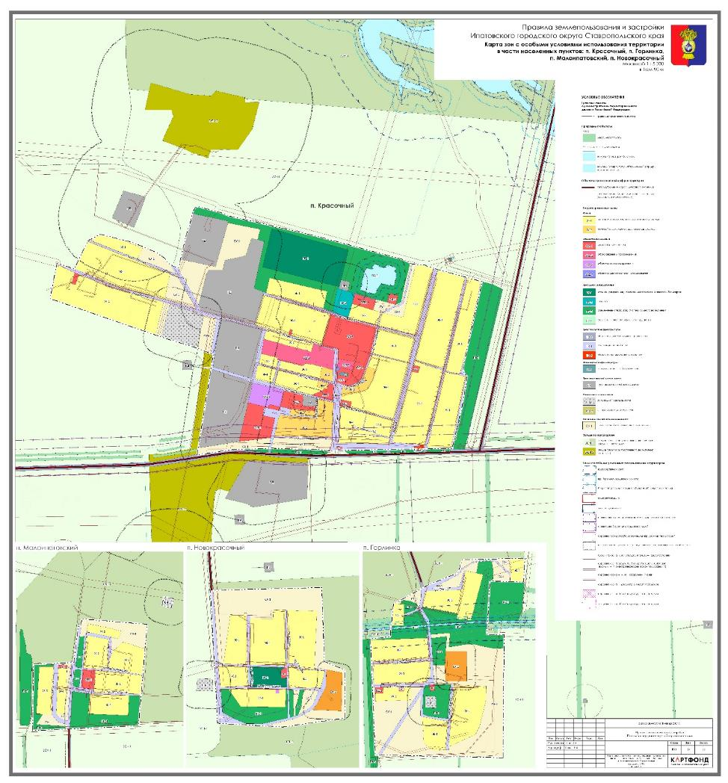«Приложение 29 к постановлению администрации Ипатовского городского округа Ставропольского края от 21 декабря 2021г. №1949

».

Приложение 30

к постановлению администрации Ипатовского городского округа Ставропольского края

от __ _______ 2023г. № _____

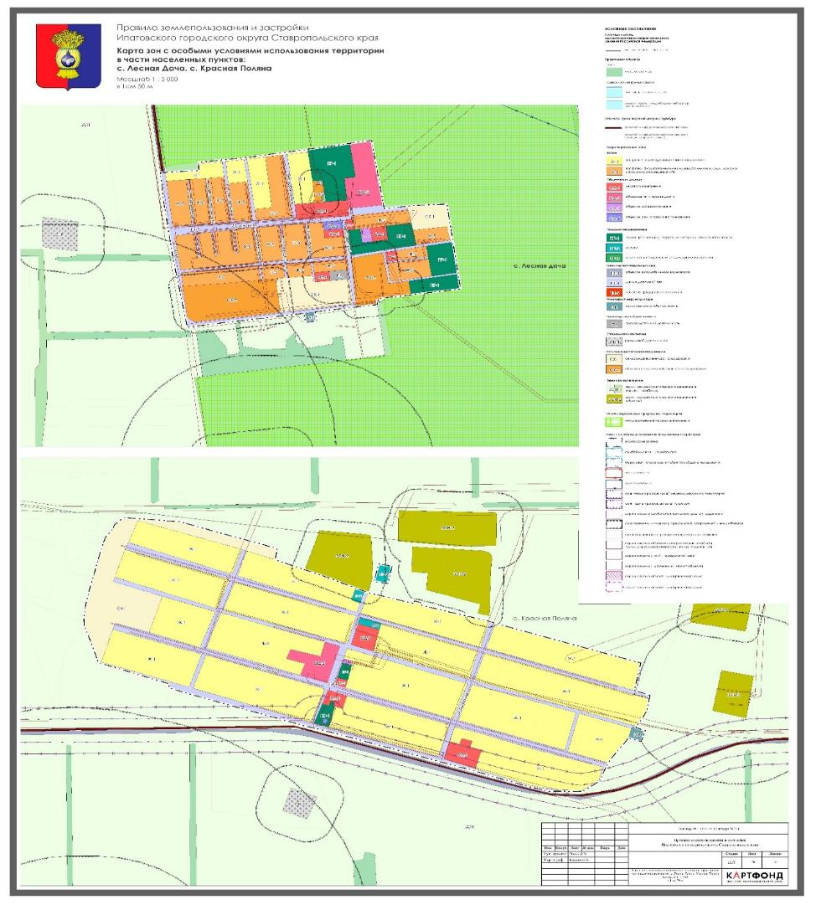«Приложение 30 к постановлению администрации Ипатовского городского округа Ставропольского края от 21 декабря 2021г. №1949

».

Приложение 31

к постановлению администрации Ипатовского городского округа Ставропольского края

от __ _______ 2023г. № _____

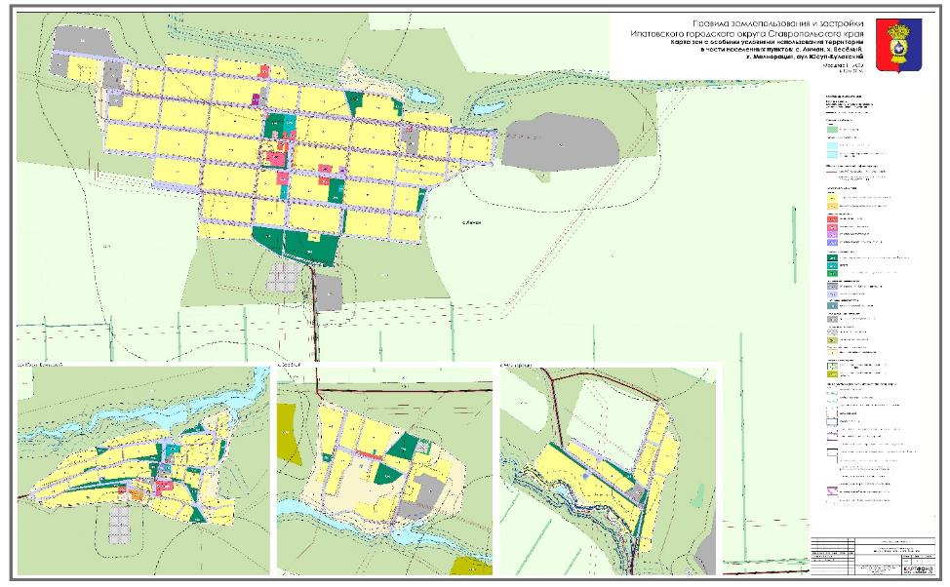«Приложение 31 к постановлению администрации Ипатовского городского округа Ставропольского края от 21 декабря 2021г. №1949

».

Приложение 32

к постановлению администрации Ипатовского городского округа Ставропольского края

от __ _______ 2023г. № _____

«Приложение 32 к постановлению администрации Ипатовского городского округа Ставропольского края от 21 декабря 2021г. №1949

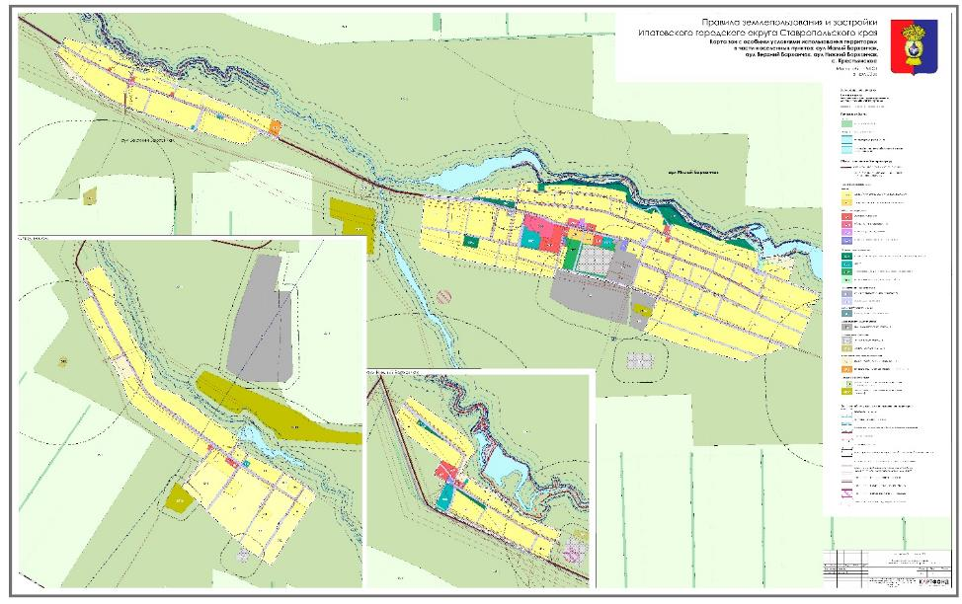».

Приложение 33

к постановлению администрации Ипатовского городского округа Ставропольского края

от __ _______ 2023г. № _____

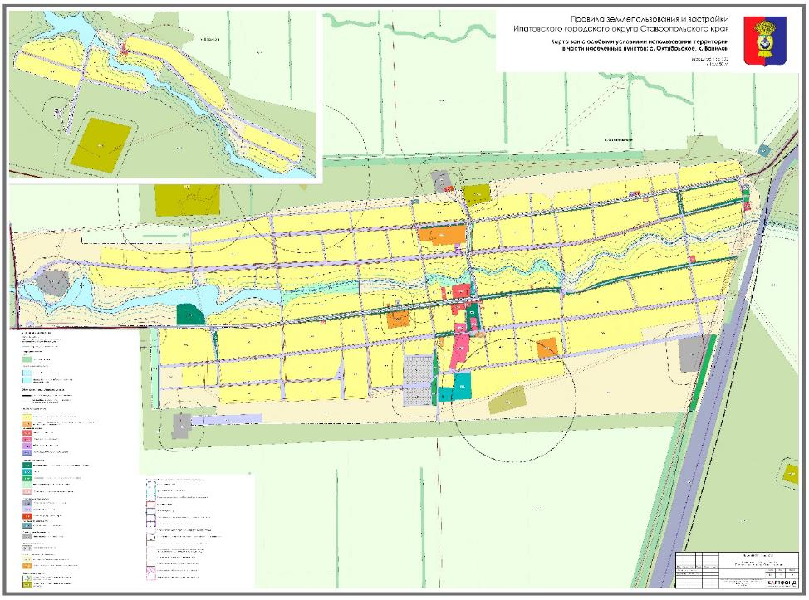«Приложение 33 к постановлению администрации Ипатовского городского округа Ставропольского края от 21 декабря 2021г. №1949

».

Приложение 34

к постановлению администрации Ипатовского городского округа Ставропольского края

от __ _______ 2023г. № _____

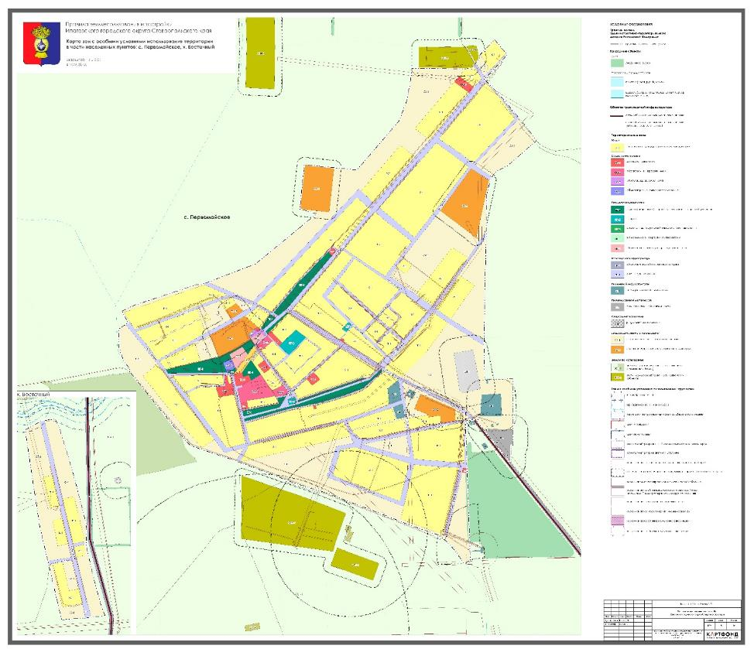«Приложение 34 к постановлению администрации Ипатовского городского округа Ставропольского края от 21 декабря 2021г. №1949

».

Приложение 35

к постановлению администрации Ипатовского городского округа Ставропольского края

от __ _______ 2023г. № _____

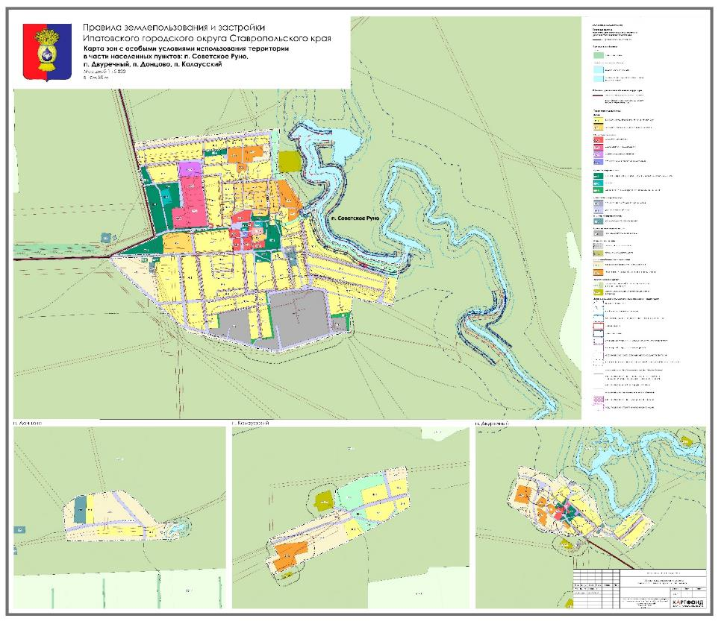«Приложение 35 к постановлению администрации Ипатовского городского округа Ставропольского края от 21 декабря 2021г. №1949

».

Приложение 36

к постановлению администрации Ипатовского городского округа Ставропольского края

от __ _______ 2023г. № _____

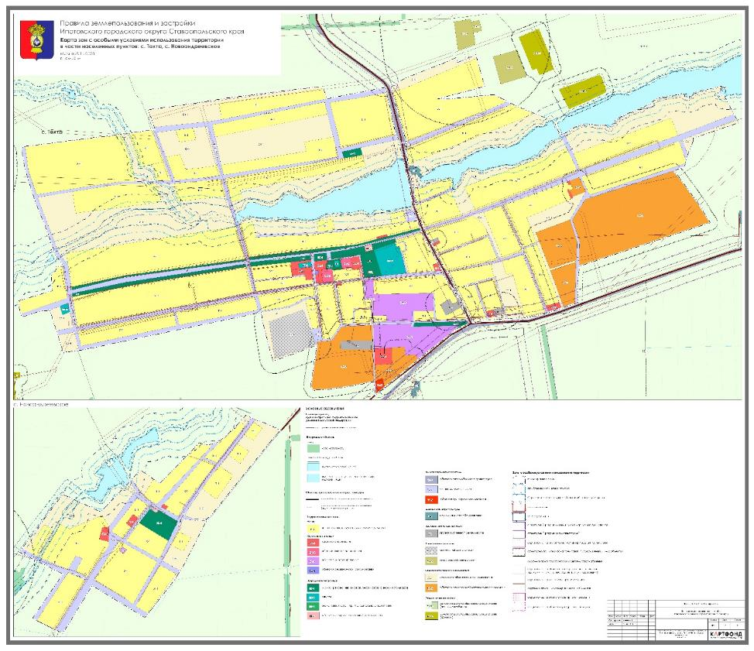«Приложение 36 к постановлению администрации Ипатовского городского округа Ставропольского края от 21 декабря 2021г. №1949

».